Hantering av gas och gaslarm

Förändringar sedan föregående version
Förlängd giltighet

Sammanfattning
Dokumentet beskriver rutin för hantering av gas och gasflaskor på IVA/Postop SkaS Skövde, samt hur man ska agera vid gasläckage eller centralt gaslarm.

Innehållsförteckning
Bakgrund och syfte 1
Utförande 2
Avgränsningar 2
Utförande 2
Hantering av medicinska gaser i lösa flaskor 2
Handhavande vid lokalt läckage av gas från uttag eller apparat 3
Agerande vid gaslarm från centralgasanläggning 4
Arbetsgrupp 5
Källförteckning 5

Bakgrund och syfte
På IVA/Postop hanteras gas för medicinskt bruk i stor utsträckning; medicinsk oxygen (syrgas), medicinsk andningsluft och medicinsk koldioxid. Gasen fås ur uttag på vägg, och levereras då från Västfastigheter, eller från tryckflaskor. Det finns risk för personskada vid felaktig användning eller driftproblem. Detta rutindokument ska fungera som stöd för användare av medicinska gaser på IVA/Postop och ge information om hur dessa skall hanteras.

Avgränsningar
Tillämpas på IVA/Postop Skövde.
Dokumentet omfattar rutin för:
- Hantering av medicinska gaser i lösa flaskor
- Handhavande vid lokalt läckage av gas från uttag eller apparat
- Agerande vid gaslarm från centralgasanläggning

Utförande

Hantering av medicinska gaser i lösa flaskor
På IVA/Postop i Skövde har vi följande typer av flaskor:
- Medicinsk oxygen (syrgas)
- Medicinsk luft
- Koldioxid för medicinteknisk användning
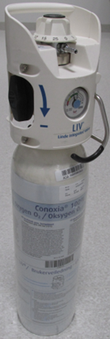 1 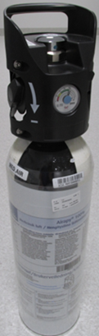 2 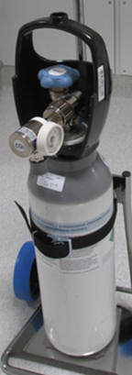 3
Lagerplats:
Flaskor med gas, oavsett typ av gas, blir explosiva vid höga temperaturer. Vid brand ska brandkåren snabbt kunna lokalisera var det finns gasflaskor. Därför bör gasflaskor som inte används förvaras på avsedd plats på avdelningen; transportnischen på IVA samt förrummet till Postop 1. Båda platser är nära dörrar till nästa brandcell och kan därför snabbt flyttas ut från brandcellen där det i så fall brinner.
Placering av flaska:
Flaskorna ska aldrig placeras fritt stående på golvet eller t.ex läggas i en patientsäng. Följande sätt att ställa/hänga ifrån sig flaskan är ok:
- Placerad i avsedd vagn i transportnischen
- Placerad i avsedd rullvagn för enkelflaskor för syrgas eller koldioxid, fäst med spännband
- Placerad på avsedd plats för gas i transportställning, fäst med spännband
- Placerad hängande på krok (endast syrgas) på sänggavel eller väggskena

Hantering av regulatorer:
Vid hantering av syrgasregulatorer var noga med att inte ha fett på händerna (t.ex stora mängder handkräm) då det innebär brandrisk.
Tyckmanometern på flaskan anger vilket tryck som finns kvar på flaskan, mätt i bar. Rött = 0-50 bar, Gult = 50-100 bar, Grönt = 100-200 bar.
Drivtrycket (ut från flaskan) är 4-5 bar.
För att räkna ut hur mycket gasflaskan innehåller, och hur länge den räcker, använd följande enkla formel: Gasflaskans volym (L) x trycket visat av innehållsmanometer (bar) = Innehållet i liter (L)
Exempel: Patienten skall ha ett flöde på 2 L/min. Gasflaskans innehåll i liter dividerat med patientens gasflöde ger tiden som gasflaskan räcker i minuter:
3 L x 100 bar = 300 L.
300 L / 2 L/min = 150 minuter = 2,5 timmar
- Ta med en flaska med tillräckligt mycket gas kvar för patientens behov
- Anslut slang till flaskan. Slang och flaska är färgkodade för att passa ihop, t.ex. svart/vit slang passar endast i luftuttag (svart/vitt) på flaska eller vägg.
- Öppna flaskans regulatorvred helt, dvs vrid mot plustecknet
- Ansluten apparat eller flödesgivare är nu redo att användas

Handhavande vid lokalt läckage av gas från uttag eller apparat
Vid händelse av t.ex. slangbrott på apparatur ansluten till gasuttag, ett gasuttag som har fastnat i öppet läge eller liknande kan det plötsligt bli ett kraftigt fritt flöde från detta gasuttag. Om det inte enkelt går att åtgärda felet så att flödet upphör behöver man strypa flödet av gas till detta uttag. Gör så här:
- Gå till närmaste nödavstängninsventil (NAV). På IVA är dessa lådor placerade i korridoren utanför varje IVA-rum, samt i sluss till plats 11 och 12. På Postop-salarna är NAV-lådorna placerade nära utgången från salarna.
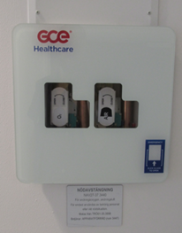
- Många NAV-lådor försörjer flera platser. Läs på märkningen under NAV-lådan vilka platser den försörjer, och försäkra dig om att du är vid rätt NAV-låda.
- Tryck glasluckan uppåt så att plastplomberingen går av.
- Vrid på handtaget för berörd gas, alltså om du t.ex. har läckage i ett syrgasuttag på salen vrid på det vita handtaget för syrgas
- Tänk på att du nu har stängt all alla gasuttag av berörd gas som denna NAV-låda försörjer. Patienter behöver nu få gas via lösa flaskor eller flyttas till plats med fungerande gasuttag.
- Vid stängd ventil i en NAV-låda kommer lampan över NAV-lådan lysa rött samt ett larm ljuda på koordinatorsexpeditionen, alternativt vid övervakningsstationen på Postopsalarna. Inget larm går till driftsenheten på Västfastigheter.
- Kontakta snarast driftsenheten på Västfastigheter som kan komma och åtgärda problemet, samt plombera om NAV-luckan.
Vardagar 7-16: 00 010-441 35 00
Kvällar, helger, nätter: 09 (växeln) och be att bli kopplad till
Västfastigheters driftsansvariga tekniker

Agerande vid gaslarm från centralgasanläggning
Gas från uttag på vägg eller i pendel levereras av Västfastigheter, och drift och underhåll av anläggning utförs av Västfastigheter.
På IVA/Postop i Skövde har vi 3 olika vägguttag:
- Medicinsk oxygen (syrgas)
- Medicinsk luft
- Utsug
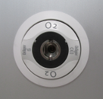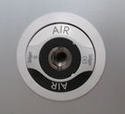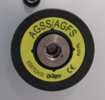
Syrgas levereras till sjukhuset och förvaras i 2 stora tankar. Andningsluft är filtrerad och renad luft utifrån. Utsug finns för att kunna få bort skadlig gas från patientrummet vid vissa typer av behandlingar.
Driftstrycket (ut från uttaget) för luft och syrgas är 4-5 bar. Detta övervakas automatiskt via 4 st tryckvakter; 1 för varje IVA-korridor och 2 utanför Postopsalarna.
Om det blir brott på ett gasrör eller t.ex. tomt i syrgastanken på sjukhuset kommer trycket att sjunka under 4 bar. Det kommer då gå ett gaslarm, sannolikt på hela sjukhuset. Detta kommer tydligt märkas på IVA/Postop på följande sätt:
- Ett ljudlarm hörs på hela avdelningen
- Ett ljudlarm samt meddelande syns i styrpanelen på varje IVA-sal
- Ett meddelande Gaslarm syns i takdisplayerna
- Ett blått blixtljus-larm syns över dörrarna till tryckvakterna
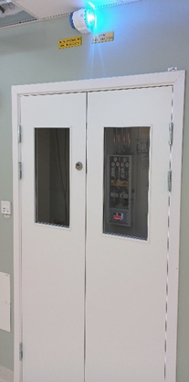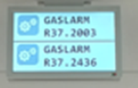

Vid gaslarm gör följande:
- Gå till närmsta tryckvakt (under närmsta blå blinkande lampa).
- Kolla på displayen i tryckvaktsrummet vilken gas det larmar för.
- Stäng av ventil för ordinarie gas. Det är vredet med rätt färgkod (vit för syrgas, svart/vit för luft) som är längst upp och står vertikalt. Vrid till horisontallt läge.
- Öppna reservgasventil för berörd gas, dvs vrid den nedre spaken i samma färgkod så den står rakt upp.
- Den blinkande blå lampan ovanför tryckvakten ska nu gå över till att ljusa med fast blått sken. Det är åter igen gasförsörjning till de berörda rummen via sjukhusets reservgasanläggning.
- Fortsätt med att göra samma procedur vid varje tryckvakt på IVA/Postop där blåa blixtljus-larm syns.

Driftsansvarig tekniker på Västfastigheter får automatiskt larmet oavsett dag eller tid på dygnet. När felet har åtgärdats centralt kommer tekniker runt på alla berörda avdelningar och återställer till normaldrift. Reservgasanläggninen har samma kapacitet som ordinarie gasanläggning.

Arbetsgrupp
Innehållsansvariga:
Johannes Paulsson, MT-ansvarig och gasansvarig, IVA/Postop, VO3, SkaS Skövde
Håvard Hoel, MT-ansvarig och gasansvarig, IVA/Postop, VO3, SkaS Skövde

Källförteckning
Gashandboken, version 7, Gaskommittén vid Skaraborgs sjukhus, 2021

